权限控制

权限控制的原理
权限控制是控制用户是否有权限操作某些功能，而功能的实现是通过访问对象来完成的，如调用Action的某个方法来完成一个功能，因此可以通过控制用户是否有权操作Action的某个方法来控制用户是否有权操作此方法对应的功能
通常一组用户都具有相同的权限，所以可以对用户进行分组管理，然后给每个组设置权限，而不必为每个用户分配权限，具有相同权限的一个组成为角色
权限控制原理如下图：

用户A
新建部门

角色1
修改部门
用户B
查看办公用品
用户C
角色2
新建办公用品采购单

办公用品统计
用户D

数据库设计
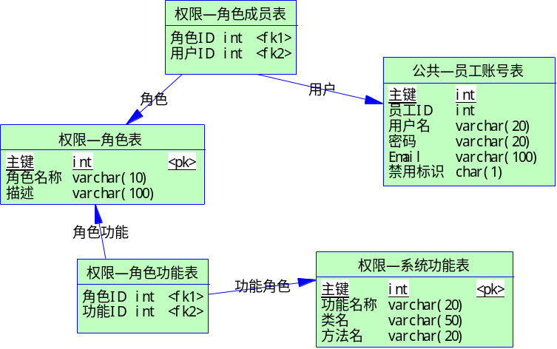

权限控制实现
1．将需要控制的功能通过配置文件配置：
<access-control>
<process name="部门管理" actionclass="edu.tshit.oa.deptartment.DepartmentAction">
<function name="新建部门" method="insert"/>
< function name="修改部门" method="update"/>
</process>
<process name="办公用品管理" actionclass="edu.tshit.oa.things.ThingsAction">
< function name="新建办公用品采购" method="addPurchaseOrder"/>
< function name="办公用品统计" method="statByType"/>
</process>
</access-control>

2．系统初始化时，读取配置文件，将需要控制的功能保存到数据库的系统功能表
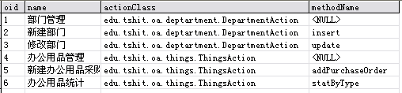

3．实现角色管理、角色成员管理、角色权限管理
4．用户登录时将用户的权限存放在Session中
用户登录后将用户的账号信息、员工信息、用户的权限封装到UserInfo对象中，

class UserInfo{
private Account account;
private Employee emp;
private List rights;//其中放该用户有权访问的功能对象
。。。。。。
}

5．第一次访问系统时读取出需要进行控制的功能，并缓存

6．权限控制
为了使权限控制的代码不与页面或Action混合在一起，可以使用过滤器、前端控制器、或Spring的AOP方式实现，在此使用前端控制器方式，即通过定制Struts的请求处理器(RequestProcessor),在RequestProcessor调用Action处理请求前，判断用户是否有权限访问该Action的相应方法，请求处理器请参看后面请求处理器RequestProcessor介绍
public class OARequestProcessor extends RequestProcessor {
List functions; //缓存需要控制的功能，其中放Function对象
@Override
protected boolean processPreprocess(HttpServletRequest request, HttpServletResponse response) {
String path= super.processPath(request,response); // 重请求路径/app/empaction.do得到/empaction
ActionMapping mapping = (ActionMapping) moduleConfig.findActionConfig(path);
String actionclass = mapping.getType(); //得到Action的类名
String parameter=mapping.getParameter(); //得到DispatchAction的parameter属性
String method = request.getParameter(parameter); //得到调用的DispatchAction的方法名
If(functions == null){ //第一次访问，从数据库读出所有需要控制的功能
//从数据库读出所有需要控制的功能，存放到functions集合中缓存
}
boolean haveRight = true;
//检查该功能是否需要控制，即在functions中是否有该功能
If(不需要控制){
return true;
}
else{
判断是否有权限
}
。。。。。。。。。
if(!haveRight){
//跳转到没有权限的提示页面
return false;
}
return true;
}
}

7．在struts-config.xml文件中配置请求处理器，使得ActionServlet调用定制的请求处理器来处理请求
<struts-config>
……………..
<controller contentType=”text/html;charset=GB2312”
debug=”3”
locale=”true”
nocatche=”true”
processorClass=”edu.tshit.oa.base.OARequestProcessor” />
</struts-config>

请求处理器类RequestProcessor介绍
客户端发出的所有对Action的请求首先经过中心控制器ActionServlet,即调用中心控制器的doGet()或doPost() 方法，然后中心控制器调用RequestProcessor的process方法处理请求，RequestProcessor在处理请求之前会先做一些预处理，如处理国际化、创建ActionForm、姜请求参数设置到ActionForm中。。。。，最后调用Action的方法处理请求，主要源码如下：

- ActionServlet.java
public void doPost(HttpServletRequest request,
HttpServletResponse response)
throws IOException, ServletException {

process(request, response);

}
protected void process(HttpServletRequest request, HttpServletResponse response)
throws IOException, ServletException {

ModuleUtils.getInstance().selectModule(request, getServletContext());
ModuleConfig config = getModuleConfig(request);

RequestProcessor processor = getProcessorForModule(config);
if (processor == null) {
processor = getRequestProcessor(config);
}
processor.process(request, response);

}

2．RequestProcessor.java

public void process(HttpServletRequest request, HttpServletResponse response)
throws IOException, ServletException {
。。。。。。。。。。。
// 供会调用的预处理方法，可重写此方法对请求作预先处理
if (!processPreprocess(request, response)) {
return;
}
this.processCachedMessages(request, response);
//读取Action的Mapping信息
ActionMapping mapping = processMapping(request, response, path);
if (mapping == null) {
return;
}
。。。。。。。。。。。。。。。。

// 创建ActionForm，将请求参数赋值给ActionForm
ActionForm form = processActionForm(request, response, mapping);
processPopulate(request, response, form, mapping);
if (!processValidate(request, response, form, mapping)) {
return;
}
。。。。。。
// 创建或获取Action实例来处理请求
Action action = processActionCreate(request, response, mapping);
if (action == null) {
return;
}
//调用Action的方法处理请求
ActionForward forward = processActionPerform(request, response, action, form, mapping);
// Process the returned ActionForward instance
processForwardConfig(request, response, forward);
}

